**ペープサートの作り方と使い方**

作成材料

　・パワーポイント指導資料より印刷した絵　2枚　・厚手の画用紙B4 2枚　・うちわ1枚　・木工用ボンド

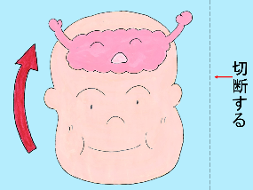①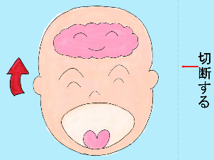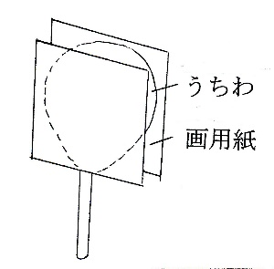　　　　　　　　　　　　　　　　　　　　　　　　　　　②　　　　　　　　　　　　　　　　　　　　　　　　　　　　木工用ボンドで接着する。

「かむ」ことで脳への血流が変わる絵を　　　　　画用紙に張り付けた2枚の絵の裏側に木工用ポンド

パワーポイント指導資料より印刷して　　　　　　をつけて、うちわの両面に重ね合わせて貼る。

厚手の画用紙に貼る。

指導方法

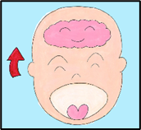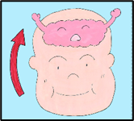

口を開けた絵から閉じた絵に反転させることでかむことが、脳への血流を増やつていることを伝える。

